使用PHPMailer发送邮件
一、开发环境
1、环境搭建：Windows 8+Apache 2.4.18+MySQL 5.7.11+PHP 7.1.0 。
2、文本编辑器：Sublime Text3。
二、主要技术
本实验主要借助PHPMailer类库实现发送邮件的效果。
- 具体步骤
准备PHPMalier类库，新建sendmail.php文件。
①引入类库和实例化一个PHPMalier类
//引入类
require '../Resource/PHPMailer/PHPMailerAutoload.php';
//实例化类
$mail = new PHPMailer;
②配置参数
$mail->isSMTP(); //是否使用SMTP发送邮件
$mail->Host = 'smtp.aliyun.com'; // 指定备份主要和SMTP服务器
$mail->SMTPAuth = true; // SMTP认证
$mail->CharSet="UTF-8";//设置邮件内容编码
$mail->Username = 'lf17317319864@aliyun.com'; // SMTP用户名
$mail->Password = 'a1234567890.'; // SMTP 密码

$mail->setFrom('lf17317319864@aliyun.com', 'aliyun');
$mail->addAddress($recipient, 'sina'); // 设置收件人
$mail->addReplyTo('lf17317319864@aliyun.com', 'aliyun');
$mail->isHTML(true); // 设置电子邮件格式的HTML

$mail->Subject = $subject;//邮件主题
$mail->Body = $content;//邮件内容
③调用邮件发送方法send()，失败则返回错误信息
if( !$mail->send()) {
echo 'error';
echo 'Mailer Error: ' . $mail->ErrorInfo;//打印错误信息
}else {
echo 'ok';
}

④新建index.php文件用于接收用户输入的数据
<table width="480" border="1" bgcolor="#adec91">
<tr>
<td>收件人邮箱：</td>
<td><input type="text" class="input" id="recipients"></td>
</tr>
<tr>
<td>主 题：</td>
<td><input type="text" class="input" id="subject"></td>
</tr>
<tr>
<td>内 容：</td>
<td><input type="text " class="input" id="content"></td>
</tr>
<tr>
<td colspan="2"><input type="button" class="btn" id="sendmail" value="发送邮件"></td>
</tr>
<tr>
<td colspan="2"><div id="result"></div></td>
</tr>
</table>
⑤引入JS类库，用javascript向sendmail.php发送请求并返回结果
<script type="text/javascript" src="jquery.min.js"></script>
<script type="text/javascript">
$(function(){
$("#sendmail").click(function(){
var recipients = $("#recipients").val();
var subject = $("#subject").val();
var content = $("#content").val();
$.post("sendmail.php",{rec:recipients,sub:subject,con:content},function(msg){
switch(msg){
case "ok":$("#result").html('邮件发送成功，请注意查收！');break;
case "error":$("#result").html('邮件发送失败！');break;
case "0":$("#result").html('收件人不能为空！');break;
case "1":$("#result").html('主题不能为空！');break;
case "2":$("#result").html('内容不能为空！');break;
case "3":$("#result").html('请输入正确的邮箱地址！');break;
}
});
});
});
</script>
⑥sendmail.php接收数据并进行验证
$recipient=$_POST['rec'];
$subject=$_POST['sub'];
$content=$_POST['con'];
$emailCheck=preg_match('/^[a-zA-Z0-9_\-]+@[a-zA-Z0-9\-]+\.[a-zA-Z0-9\-\.]+$/', $recipient);//使用正则表达式匹配邮箱格式是否正确
if($recipient==null){
echo '0';
}elseif ($subject==null) {
echo '1';
}elseif ($content==null) {
echo '2';
}elseif($emailCheck==0){
echo '3';
}else{
}

四、网页测试
打开WAMPServer服务器，在浏览器中运行index.php文件，邮件发送页面如图所示：
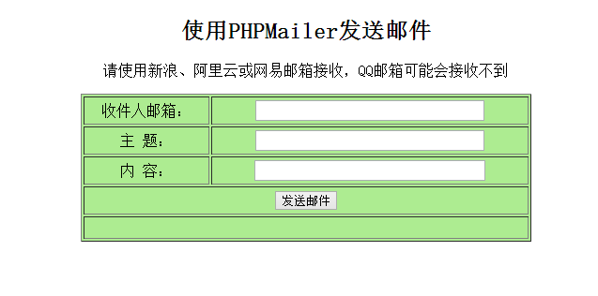
图1.效果图
在输入框内填入收件人邮箱、主题、和内容，点击发送邮件，显示如下：
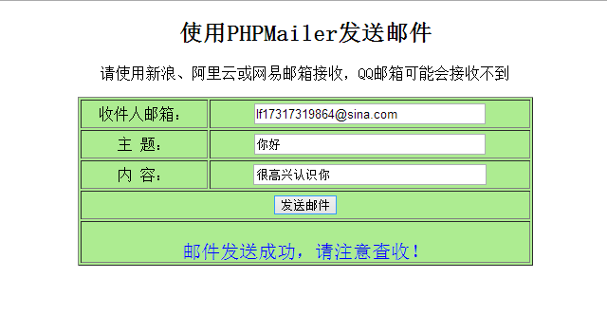
图2.邮件发送成功
到邮箱中查看是否收到邮件，如下图所示：
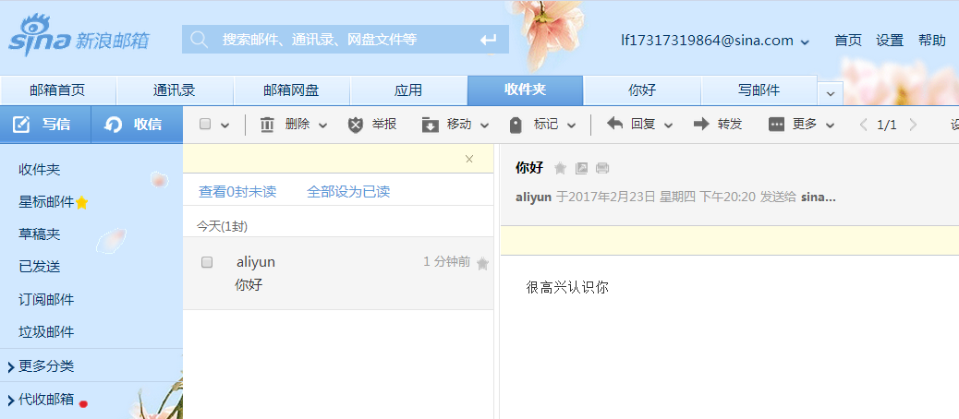
图3.邮件接收成功

